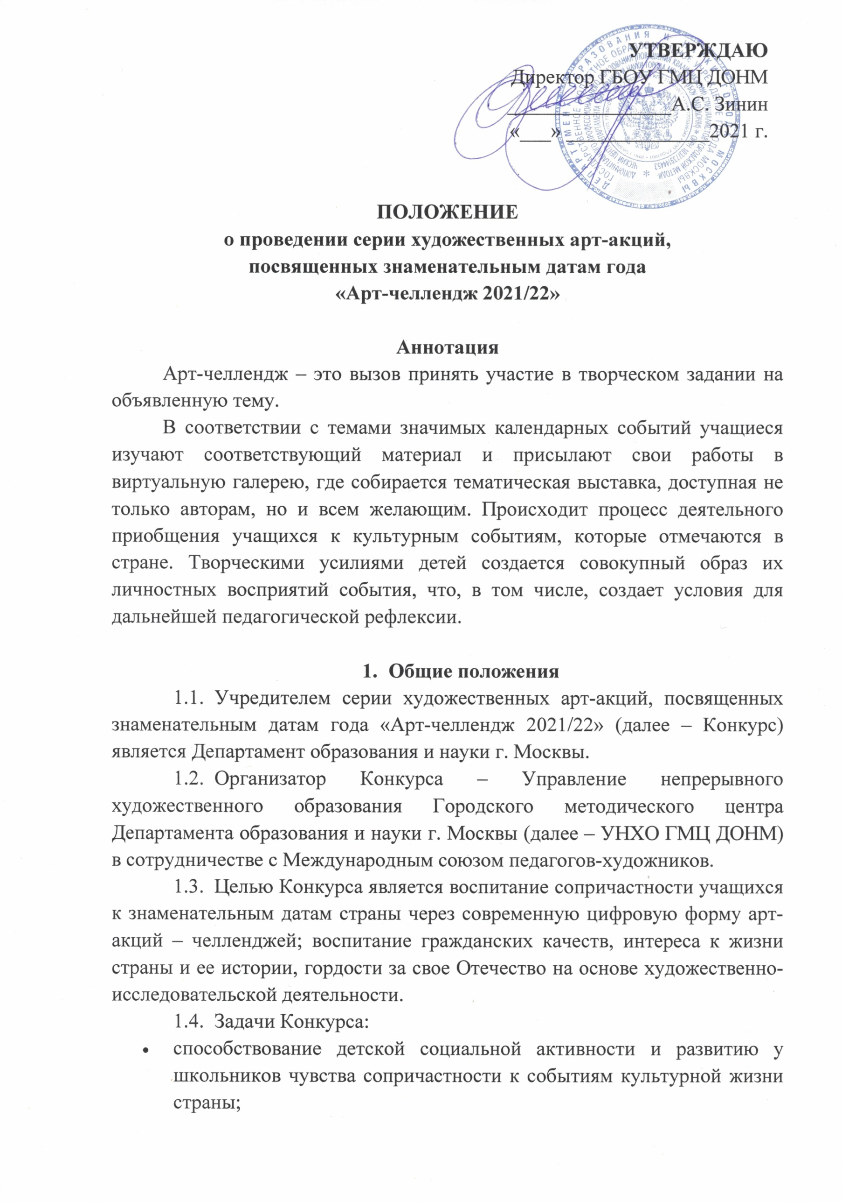
- активизация детского художественного творчества на основе изучения значимых событий культуры и истории;
- создание фонда детских художественных произведений по теме акции и проведение серии выставок и мероприятий, связанных с анализом детского восприятия окружающего мира;
- проведение методических вебинаров для педагогов изобразительного искусства и организаторов воспитательного процесса в образовательных организациях;
- заполнение лент социальных сетей позитивным визуальным контентом.

- Условия участия
  - Участниками Конкурса могут стать авторы творческих работ в возрасте от 5 до 18 лет – старшие дошкольники, обучающиеся 1–11-х классов школ, студенты колледжей Москвы и регионов РФ.
  - Для участия в Конкурсе необходимо разместить конкурсную работу в онлайн-галерею арт-акции на портале www.art-teacher.ru, а также опубликовать работу в социальных сетях с отметкой организаторов и указанием хештега арт-акции.
  - Для участия в выставках Конкурса необходимо отправить оригинал работы лауреата Конкурса в адрес Оргкомитета (оригиналы работ не возвращаются).

- Сроки проведения и темы Конкурса
3.1. Сроки проведения и темы:
- 01.10.2021 – 15.11.2021: «Семья – опора счастья», посвящается Дню бабушек и дедушек», празднику, который ежегодно отмечается 28 октября в России и в 30 странах мира;
- 15.11.2021 – 31.12.2021: «Богатыри Земли Русской», посвящается Дню Героев Отечества 9 декабря (28.02.2007. № 22-ФЗ) и Дню Ильи Муромца (героя былинного эпоса) 1 января.
- 01.01.2022 – 15.02.2022: «История Российской науки», посвящается Дню Российской науки 8 февраля.
- 29.01.2022 – 15.05.2022: «Образ России в произведениях А.С. Пушкина», посвящается двум датам – дню гибели А.С. Пушкина 8 февраля (27 января по старому стилю) и дню рождения поэта, 6 июня, Пушкинскому дню в России и празднику русского языка.
- 15.02.2022 – 17.04.2022: «Мой педагог – художник!», посвящается Международному дню педагога-художника 25 марта.
- 15.02.2022 – 17.04.2022: «Моя любимая книга», посвящается Неделе детской и юношеской книги 24–30 марта; Всемирному дню писателя 3 марта; Всемирному дню поэзии 21 марта.
- 01.04.2022 – 15.05.2022: «Мир русской природы», посвящается 130-летию К.Г. Паустовского (31.05.2022).
3.2. Подведение итогов всех Арт-челленждей, публикация итоговых списков, рассылка дипломов и сертификатов до 12.07.2022 года.

- Порядок проведения Конкурса
  - Конкурс проводится в два этапа.
  - Первый этап Конкурса:
- приём электронных копий работ в онлайн-галерею арт-акции на портале www.art-teacher.ru;
- проведение методических вебинаров для педагогов – участников акции;
- рассылка электронных сертификатов всем участникам акции.
  - Второй этап Конкурса:
- отбор работ для участия в передвижных и электронных выставках проекта;
- рассылка электронных дипломов победителям выставки-акции.
  - Третий этап Конкурса:
- сбор отобранных оригиналов работ;
- подготовка передвижных выставок.
  - Конкурс проходит на онлайн-площадках – портале www.art-teacher.ru; виртуальном музее УНХО ГМЦ ДОНМ www.shkola-nemenskogo.ru и в группах в социальных сетях.

- Требования к загружаемым работам
  - Основные требования к творческой работе:
- раскрытие содержания темы художественными средствами;
- отражение понимания заданной темы на основе изучения события культуры и истории;
- образная выразительность произведения;
- оригинальность и самостоятельность замысла, мастерство исполнения.
  - Технические требования к файлам конкурсных работ:
- размер файла (фото или скан-копия работы) – не более 2 МБ (для уменьшения размера удобно использовать программу Fotosizer);
- короткое название файла без знаков препинания;
- обязательное принятие условий «Согласия на обработку персональных данных» (при загрузке работы на портале).

